Betekenissen parachute verpakkingen kern 3 dag 2 en 3

verpakkingen
De verpakking van iets is de doos of de zak, of het papier of het plastic of het glas waar het in verpakt zit.

het blik
Een blik is een verpakking van voedsel en drank. Een blik is van dun staal gemaakt. De inhoud blijft lang goed.

de pot
Een pot is een ronde bak van glas of steen om iets in te doen.

het pak
Is een kartonnen verpakking. Hierin kan van alles zitten, bijv. Vla, melk macaroni etc.
verpakkingen
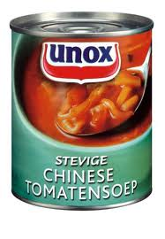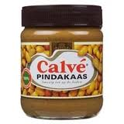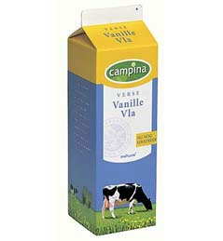
de pot
het pak
het blik

